Hírlevél
MTA Szénhidrát, Nukleinsav és Antibiotikumkémiai Munkabizottság
2017. június

1.) A 2017. évi munkabizottsági ülésről készült fényképek megtekinthetők a honlapon.
Az alábbi linken elérhető:
http://mta-szenhidrat-nukleinsav-es-antibiotikumkemiai-mu.mozello.hu/

3.) A Munkabizottság tagjainak legújabb eredményei, megjelent közlemények kivonatai (a teljesség igénye nélkül):

Hydrogen-Bonding Network Anchors the Cyclic Form of Sugar Arylhydrazones
Viktória Goldschmidt Gőz, István Pintér, Antal Csámpai, Imre Jákli, Virág Zsoldos-Mády and András Perczel
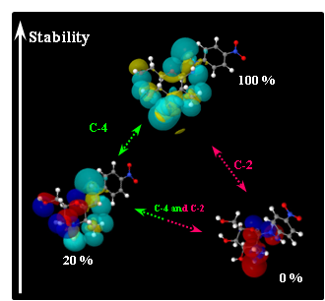
Eur. J. Org. Chem. 2016, 20, 3419-3426. DOI: 10.1002/ejoc.201600462
The “classical” challenge, raised by Emil Fischer on why a monosaccharide arylhydrazone adopts a cyclic-, but other an acyclic structure is answered here. The present comprehensive analysis on hexose and hexosamine arylhydrazones, based on 2D-NMR and theoretical modeling, has established that a chain of H-bonds needed for conformational selection can only be completed for d-glucosamine derivatives. Thus, d-glucosamine 4-nitrophenylhydrazone adopts exclusively its cyclic form, but any configurational changes imply the appearance of acyclic structures. In conclusion three criteria dominate structure selection, namely i) the amino function at C-2 position, ii) the “all-equatorial” substitution mode of the pyranoid ring and iii) an electron withdrawing group of arylhydrazone are all needed to get the cyclic form only.
4.) Programajánló
A havi rendszerességű hírlevélben megjelentetni kívánt anyagot kérjük minden hónap utolsó napjáig elküldeni a csavas.magdolna@science.unideb.hu email címre.
Üdvözlettel:
Somsák László Csávás Magdolna
a munkabizottság elnöke a munkabizottság titkára

2017. április 25.

